实 验 报 告

课程名称 Java程序设计
实验项目 实验四 带界面的程序设计

系别 计算机学院
专业/班级 计算机科学与技术 计科1306
姓名 陈伟颖

实验日期 2014.12.6
成 绩
指导教师

- 实验题目：
带界面的应用程序设计：SSA_Library

- 实验内容：
- 编写一个图书馆程序。
- 该图书管理需带有界面。
- 实现基本查询（全部图书，分类浏览）；会员登录后(密文密码）可直接查找。

三、程序清单及结果：（需要标明实现程序对应的实验内容，并给出合理的程序注释及运行结果）
Library.java//为了减少编写时长采用数组存储方式，不支持动态添加或删除
package ssali;
import java.util.*;
public class Library {
public String K[]={"1.计算机原理","2.离散数学","3.算法导论","4.英语沙龙","5.新托福考试进阶练习","6.现代操作系统","7.数字信号处理"};
public String type[]={"1.教材：","2.专业书：","3.小说：","4.杂志："};
public String typeli[]={"计算机原理 离散数学 现代操作系统","算法导论 新托福考试进阶练习 数字信号处理","没有该类图书！","英语沙龙"};
public String press[]={"1.北京理工大学出版社：","2.西安电子科技大学出版社：","3.群言出版社:","4.机械工业出版社:","5.英语沙龙出版社:"};
public String pressli[]={"计算机原理","离散数学","新托福考试进阶练习","算法导论 数字信号处理 现代操作系统","英语沙龙"};
}
//利用数组将所有信息静态储存为数组
Face.java//主界面
package ssali;
import java.awt.*;
import java.awt.event.*;
import javax.swing.*;

public class Face extends JFrame implements ActionListener{
JFrame f=null;//建立顶层容器
JLabel title=new JLabel("Welcome to SSA_Library ! Please choose the function :");//设定题目
JButton ckts=new JButton("查看图书");//新建各种按钮
JButton alxck=new JButton("按类型查看");
JButton acbsck=new JButton("按出版社查看");
JButton ssts=new JButton("搜索图书(会员登录)");
JButton quit=new JButton("退出");

Face()
{
f=new JFrame("SSA_Library-by LR");
Container contentPane=f.getContentPane();//获得面板
JPanel p1=new JPanel();//新建组件
f.getContentPane().add(p1);//把组件添加到面板
p1.add(title);
p1.add(ckts);
p1.add(alxck);
p1.add(acbsck);
p1.add(ssts);
p1.add(quit);//在组件中添加各种原子组件
//p1.add(tjscts);
//p1.add(hsjy);
ckts.addActionListener(this);//注册监听器
alxck.addActionListener(this);
acbsck.addActionListener(this);
ssts.addActionListener(this);
quit.addActionListener(this);
//tjscts.addActionListener(this);
//hsjy.addActionListener(this);
p1.setLayout(new GridLayout(6,1,50,5));//设置布局参数
f.setBounds(400,200,600,300);//设置窗口大小至屏幕中央
f.setVisible(true);//设置可见
f.setResizable(false);//设置大小不可调节
}

public void actionPerformed(ActionEvent e)
{
Library L1=new Library();//新建Library类
String cmd=e.getActionCommand();//利用字符串对监听内容进行储存
if(cmd.equals("查看图书")) {new Booklist();}
if(cmd.equals("按类型查看")) {new SeebyType();}
if(cmd.equals("按出版社查看")) {new SeebyPress();}
if(cmd.equals("搜索图书(会员登录)")) {new Search(f);}
if(cmd.equals("退出")) {f.dispose();}
//if(cmd.equals("添加或删除图书")) {}
//if(cmd.equals("还书或借阅")) {}
//对不同的按钮进行不同的操作
}

public static void main(String args[])
{
Face lll=new Face();//新建类
}
}
Booklist.java//显示所有书目
package ssali;
import javax.swing.JFrame;
import javax.swing.JPanel;
import java.awt.*;
import java.awt.event.*;
import javax.swing.*;

public class Booklist extends JFrame implements ActionListener {
Library L=new Library();//新建类
JFrame d=new JFrame("Boolist");//新建窗体
JLabel l1=new JLabel(L.K[0]); //Label组件获取L中的内容
JLabel l2=new JLabel(L.K[1]);
JLabel l3=new JLabel(L.K[2]);
JLabel l4=new JLabel(L.K[3]);
JLabel l5=new JLabel(L.K[4]);
JLabel l6=new JLabel(L.K[5]);
JLabel l7=new JLabel(L.K[6]);
JButton back=new JButton("Back");新建按钮以返回

Booklist()
{
Container contentPane=d.getContentPane();//新建容器
contentPane.setLayout(new GridLayout(8,1,50,5));//设置各种布局参数
JPanel p2=new JPanel();//新建面板
p2.add(l1); //在面板上添加各组件
p2.add(l2);
p2.add(l3);
p2.add(l4);
p2.add(l5);
p2.add(l6);
p2.add(l7);
p2.add(back);
d.getContentPane().add(l1);
d.getContentPane().add(l2);
d.getContentPane().add(l3);
d.getContentPane().add(l4);
d.getContentPane().add(l5);
d.getContentPane().add(l6);
d.getContentPane().add(l7);
d.getContentPane().add(back);//添加至面板上
back.addActionListener(this);//注册监听器
//d.setSize(300,350);
d.setBounds(550,200,300,350);
d.setVisible(true);
}
public void actionPerformed(ActionEvent e)
{d.setVisible(false);}//监听器相应操作为把该窗口设为不可见
}
SeebyType.java//按类型查看图书
package ssali;

import javax.swing.JFrame;
import javax.swing.JPanel;
import java.awt.*;
import java.awt.event.*;
import javax.swing.*;

public class SeebyType extends JFrame implements ActionListener {
Library L=new Library();//新建类
JFrame sbt=new JFrame("Typelist");//设置标题
JLabel l1=new JLabel(L.type[0]);//新建label组件
JLabel s1=new JLabel(L.typeli[0]);
JLabel l2=new JLabel(L.type[1]);
JLabel s2=new JLabel(L.typeli[1]);
JLabel l3=new JLabel(L.type[2]);
JLabel s3=new JLabel(L.typeli[2]);
JLabel l4=new JLabel(L.type[3]);
JLabel s4=new JLabel(L.typeli[3]);
JButton back=new JButton("Back");

SeebyType()
{
Container contentPane=sbt.getContentPane();
contentPane.setLayout(new GridLayout(10,1,50,5));
JPanel p3=new JPanel();
p3.add(l1); p3.add(s1);
p3.add(l2); p3.add(s2);
p3.add(l3); p3.add(s3);
p3.add(l4); p3.add(s4);
p3.add(back);
sbt.getContentPane().add(l1);
sbt.getContentPane().add(s1);
sbt.getContentPane().add(l2);
sbt.getContentPane().add(s2);
sbt.getContentPane().add(l3);
sbt.getContentPane().add(s3);
sbt.getContentPane().add(l4);
sbt.getContentPane().add(s4);
sbt.getContentPane().add(back);//添加各种面板内容
back.addActionListener(this);//添加监听器
sbt.setBounds(550,200,300,400);//设置大小位置
sbt.setVisible(true);
}
public void actionPerformed(ActionEvent e)
{sbt.setVisible(false);}//设置不可见
}
SeebyPress.java//按照出版社查看图书
package ssali;

import javax.swing.JFrame;
import javax.swing.JPanel;
import java.awt.*;
import java.awt.event.*;
import javax.swing.*;

public class SeebyPress extends JFrame implements ActionListener {
Library L=new Library();//新建类
JFrame sbp=new JFrame("Presslist");//设置标题
JLabel l1=new JLabel(L.press[0]);//获取组件内容
JLabel s1=new JLabel(L.pressli[0]);
JLabel l2=new JLabel(L.press[1]);
JLabel s2=new JLabel(L.pressli[1]);
JLabel l3=new JLabel(L.press[2]);
JLabel s3=new JLabel(L.pressli[2]);
JLabel l4=new JLabel(L.press[3]);
JLabel s4=new JLabel(L.pressli[3]);
JLabel l5=new JLabel(L.press[4]);
JLabel s5=new JLabel(L.pressli[4]);
JButton back=new JButton("Back");

SeebyPress()
{
Container contentPane=sbp.getContentPane();
//新建容器、面板以及在面板上添加各种组件
contentPane.setLayout(new GridLayout(11,1,50,5));
JPanel p3=new JPanel();
p3.add(l1); p3.add(s1);
p3.add(l2); p3.add(s2);
p3.add(l3); p3.add(s3);
p3.add(l4); p3.add(s4);
p3.add(l5); p3.add(s5);
p3.add(back);
sbp.getContentPane().add(l1);
sbp.getContentPane().add(s1);
sbp.getContentPane().add(l2);
sbp.getContentPane().add(s2);
sbp.getContentPane().add(l3);
sbp.getContentPane().add(s3);
sbp.getContentPane().add(l4);
sbp.getContentPane().add(s4);
sbp.getContentPane().add(l5);
sbp.getContentPane().add(s5);
sbp.getContentPane().add(back);
back.addActionListener(this);//注册监听器
sbp.setBounds(550,200,300,400);//设置布局
sbp.setVisible(true);
}
public void actionPerformed(ActionEvent e)
{sbp.setVisible(false);}//隐藏窗口
}
Search.java//实际上跟搜索一点关系都没有，是一个密码登录组件
package ssali;
import javax.swing.JFrame;
import javax.swing.JPanel;

import java.awt.*;
import java.awt.event.*;
import javax.swing.*;
public class Search extends JFrame implements ActionListener {
JTextField user,sys,s;//新建输入组件
JPasswordField passWd;//新建密码组件
JButton b1,b2;//新建按钮
Container dialogPane;
JDialog d;
JFrame f;
JLabel l;

public String getSys(){
int i=(int)(Math.random()*10000);
return Integer.toString(i);
}//采用随机函数生成验证码

public Search(JFrame f){
d=new JDialog();//新建对话
d.setTitle("Search System for VIPs");//设置标题
dialogPane=d.getContentPane();//设置面板并布局
dialogPane.setLayout(new GridLayout(9,1));
dialogPane.add(new JLabel("User:",SwingConstants.CENTER));//设置提示字样以及输入框
user=new JTextField();
dialogPane.add(user);
dialogPane.add(new JLabel("Key:",SwingConstants.CENTER));//同理于上
passWd=new JPasswordField();
dialogPane.add(passWd);
dialogPane.add(new JLabel("verification code:",SwingConstants.CENTER));
sys=new JTextField(getSys());//获得验证码
dialogPane.add(sys);
s=new JTextField();
dialogPane.add(s);
b1=new JButton("OK");//新建按钮
b2=new JButton("Back");
dialogPane.add(b1);
dialogPane.add(b2);
b1.addActionListener(this);//注册监听器监听用户名
b2.addActionListener(this);//监听输入的密码
d.setBounds(500,150,400,130);//设置布局
d.setSize(300,350);//设置大小
d.getRootPane().setDefaultButton(b1);
d.setVisible(true);
this.f=f;
}
public void actionPerformed(ActionEvent e)
{
String cmd=e.getActionCommand();//存下监听内容
if(cmd.equals("OK"))
{
String name=user.getText();
char[] c=passWd.getPassword();
String passWord=new String(c);
//当点击OK，把所有变量赋值并进行比较
if((name.equals("123456"))&&(passWord.equals("123456"))&&(sys.getText().equals(s.getText().trim())))
{
//当所有参数符合要求时，弹出窗口显示欢迎信息
JOptionPane.showMessageDialog(d,"Welcome back!");
d.setVisible(false);//隐藏本界面
new Search2();//建立搜索类
}
else
{
JOptionPane.showMessageDialog(d,"用户名/密码/验证码输入错误");//当所有输入有一个不符合时输出错误提示，并把面板输入框清空
user.setText("");
passWd.setText("");
s.setText("");
sys.setText(getSys());
}
}
if(cmd.equals("Back"))
{
d.setVisible(false);//点击返回时隐藏界面
}
}
}
Search2.java//搜索
package ssali;
import java.util.*;
import javax.swing.JFrame;
import javax.swing.JPanel;
import java.awt.*;
import java.awt.event.*;
import javax.swing.*;
public class Search2 extends JFrame implements ActionListener {
Library L=new Library();//新建类
JFrame d=new JFrame("Search");//新建标题
final JLabel search=new JLabel();//新建标签
JButton back=new JButton("Back");//新建按钮

Search2()
{
String info=JOptionPane.showInputDialog("请输入书名");//对话框显示以输入信息
Container contentPane=d.getContentPane();
contentPane.setLayout(new GridLayout(2,1,50,5));
JPanel p2=new JPanel();
p2.add(search);
p2.add(back);
d.getContentPane().add(search);
d.getContentPane().add(back);
//设置容器、面板以及添加组件
if(info.equals("计算机原理")) {search.setText(info+" 教材"+" 北京理工大学出版社");}
else if(info.equals("离散数学")) {search.setText(info+" 教材"+" 西安电子科技大学出版社");}
else if(info.equals("算法导论")) {search.setText(info+" 专业书"+" 机械工业出版社");}
else if(info.equals("现代操作系统")) {search.setText(info+" 教材"+" 机械工业出版社");}
else if(info.equals("新托福考试进阶练习")) {search.setText(info+" 专业书"+" 群言出版社");}
else if(info.equals("数字信号处理")) {search.setText(info+" 专业书"+" 机械工业出版社");}
else if(info.equals("英语沙龙")) {search.setText(info+" 杂志"+" 英语沙龙出版社");}
else {search.setText("Sorry,the book you refer is not exist.");}
//进行字符匹配，当匹配到相同字符时输出相应的东西
back.addActionListener(this);//添加监听器
d.setBounds(400,300,500,100);
d.setVisible(true);
}
public void actionPerformed(ActionEvent e)
{d.setVisible(false);}//隐藏界面
}
- 程序运行截图：
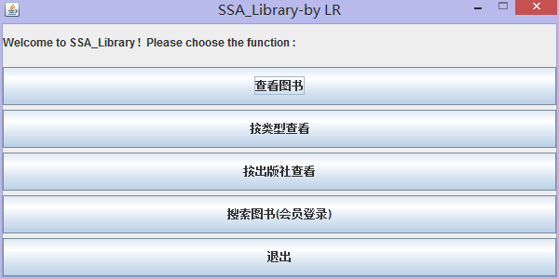

- 主要界面

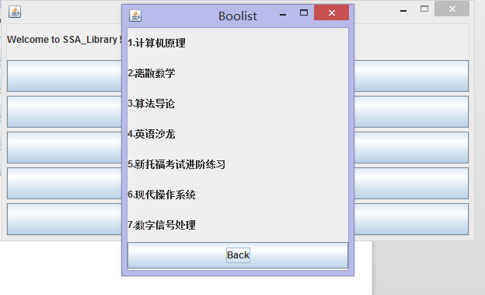
- 查看所有书目
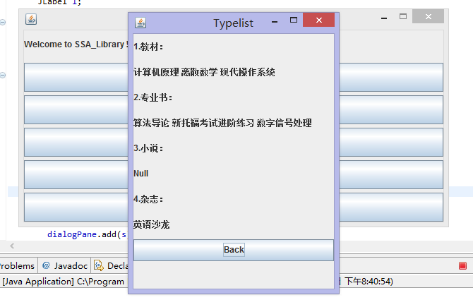
- 按类型查看书目

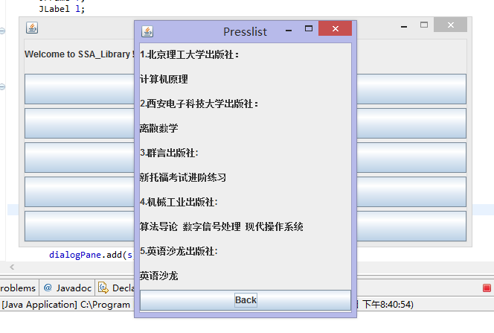
- 按出版社查看书目
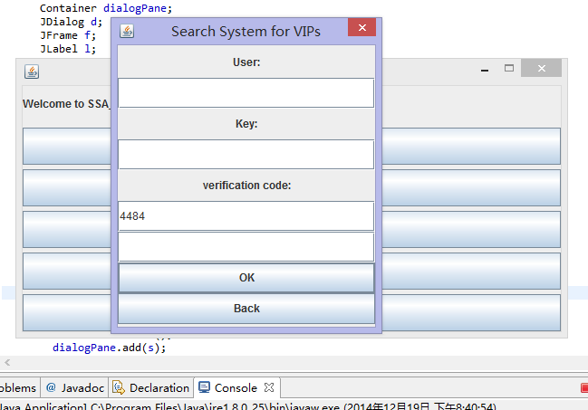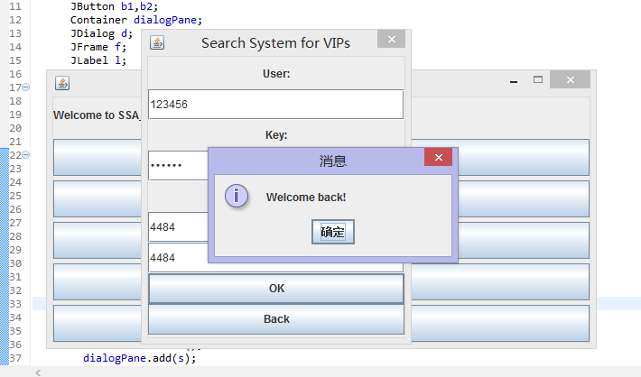

- 当密码输对的时候，弹出欢迎对话框。

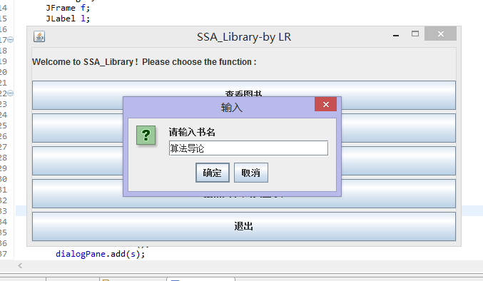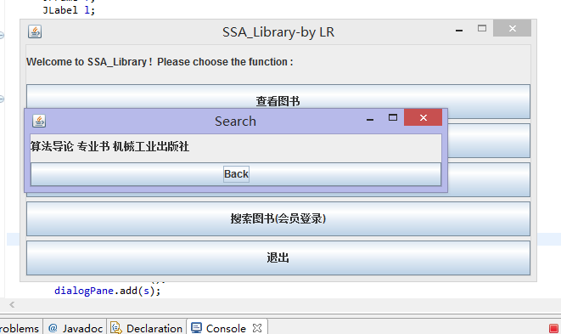

- 输入书名进行搜索（当有此书时输出名称 类别 出版社信息）

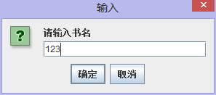
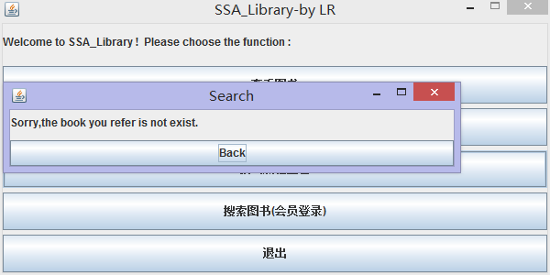
- 当输入书目不存在时，输出提示信息

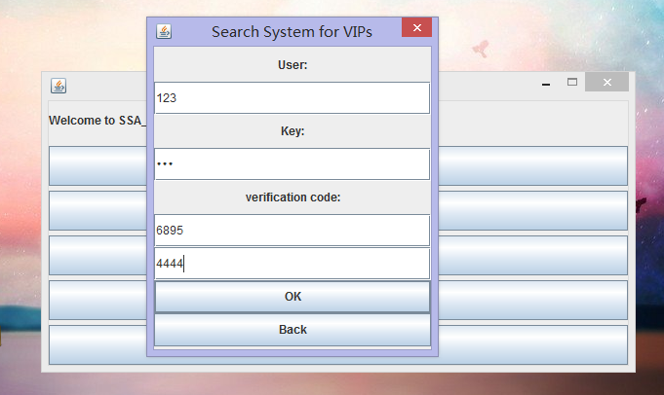

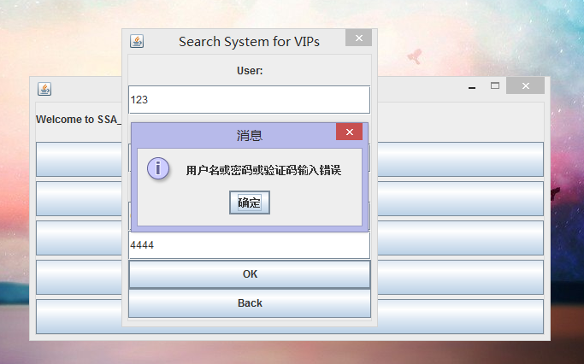
- 密码错误或用户名错误或验证码错误时，弹出错误提示

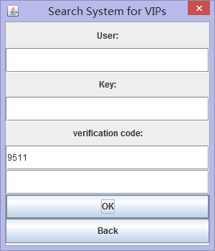
- 点击确定后回到登录界面，清空所有输入

- 心得体会：
说起来挺惭愧的，一开始为了装逼，写了很复杂的功能，复杂程度大概是现成的两三倍，但是在用SQL SERVER添加数据库时，大概是主程序有不对的地方，直接玩脱了，于是内存泄露，整个程序崩了，然后就没了。现在的这个相对而言简单很多的程序，不到一下午就写出来了，早知道如此，还不如早点写个简单的，早点交，早点了。找老师其实也很无奈，因为自己电脑时间跟办公室时间有异（晚了将近十几分钟），拖了拖了就两周了。不过怎么说，也算是第一次玩崩，还好有时间补一个应该跟课本要求差不多的难度的程序。至于数据库，不知道是不是下个学期有高级JAVA，寒假打算加上去。试错也总算是收获吧，给自己太难的目标达不到，还是能学到点东西的，起码在这个反复的过程中代码能力又得到了提高。

